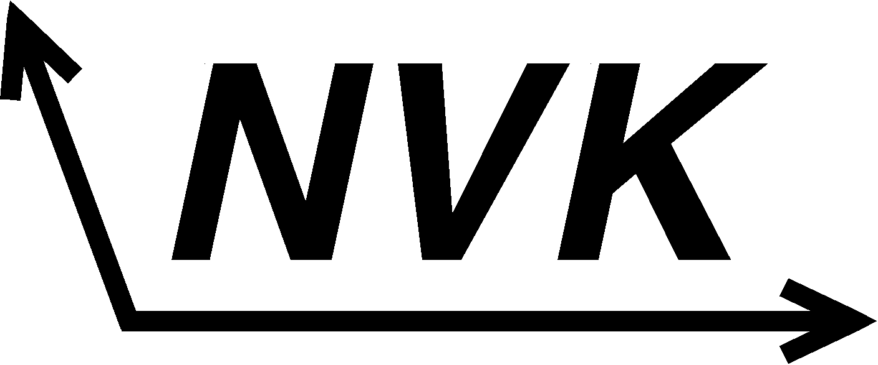

Nieuwsbrief voor Kristallografen 2008/01

De Nieuwsbrief voor Kristallografen is een uitgave van de Nederlandse Vereniging voor Kristallografie.
______________________________________________________________

Geachte leden,
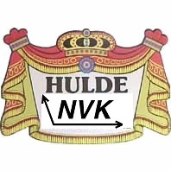
De Nederlandse Vereniging voor Kristallografie jubileert! Dit jaar bestaan wij 20 jaar en dat willen wij uiteraard vieren. Voor onze NVK-dag in november hebben wij daarom een speciale locatie uitgezocht: het museum van Speelklok tot Pierement in Utrecht. Prima bereikbaar en een leuke locatie om ons jubileum te omlijsten. Verder zijn we dit jaar meer dan gemiddeld zichtbaar. Op 14 en 15 april participeerden wij in Lunteren, 20 juni was de NVK mede-organisator van het symposium "Chirality and Crystallization", in november vindt de AIO-school en ook de NVK-dag plaats en in december is er weer een poederdag.

In deze nieuwsbrief naast aankondigingen van diverse bijeenkomsten ook een in memoriam van Geoffrey King. Deze nieuwsbrief is de eerste sinds augustus vorig jaar en zodoende konden we dit bericht helaas niet eerder plaatsen.

Met een vriendelijke groet namens het bestuur.

René de Gelder.
______________________________________________________________

Symposium en Jaarvergadering NVK 7 november 2008

U bent van harte uitgenodigd voor onze jaarlijkse NVK-dag op vrijdag 7 november 2008. Aangezien de NVK dit jaar 20 jaar bestaat, hebben we voor het symposium het thema "Tijd" gekozen en hebben we sprekers uitgenodigd die het zullen hebben over onderwerpen als: kristalgroei op de voet gevolgd, de historie van de Kristallografie, stralingsschade in kristallen, veroudering van materialen, kristallografie en oude kunstwerken. 's Middags zal er een rondleiding door het museum worden gegeven gevolgd door de jaarvergadering.
's Avonds is er voor belangstellenden het traditionele afsluitende diner, in het centrum van Utrecht (nabij het NS station).

Datum: 7 november 2008

Locatie: Museum van Speelklok tot Pierement te Utrecht

Thema: Tijd

Leden: gratis / niet leden: € 13,50 ( Studenten/AIO’s: € 4,50) (diner voor eigen rekening)

_____________________________________________________________

Nieuwsbrief voor Kristallografen 2008/01

De Nieuwsbrief voor Kristallografen is een uitgave van de Nederlandse Vereniging voor Kristallografie.
______________________________________________________________

Chirality and Crystallization 20 juni 2008: een impressie

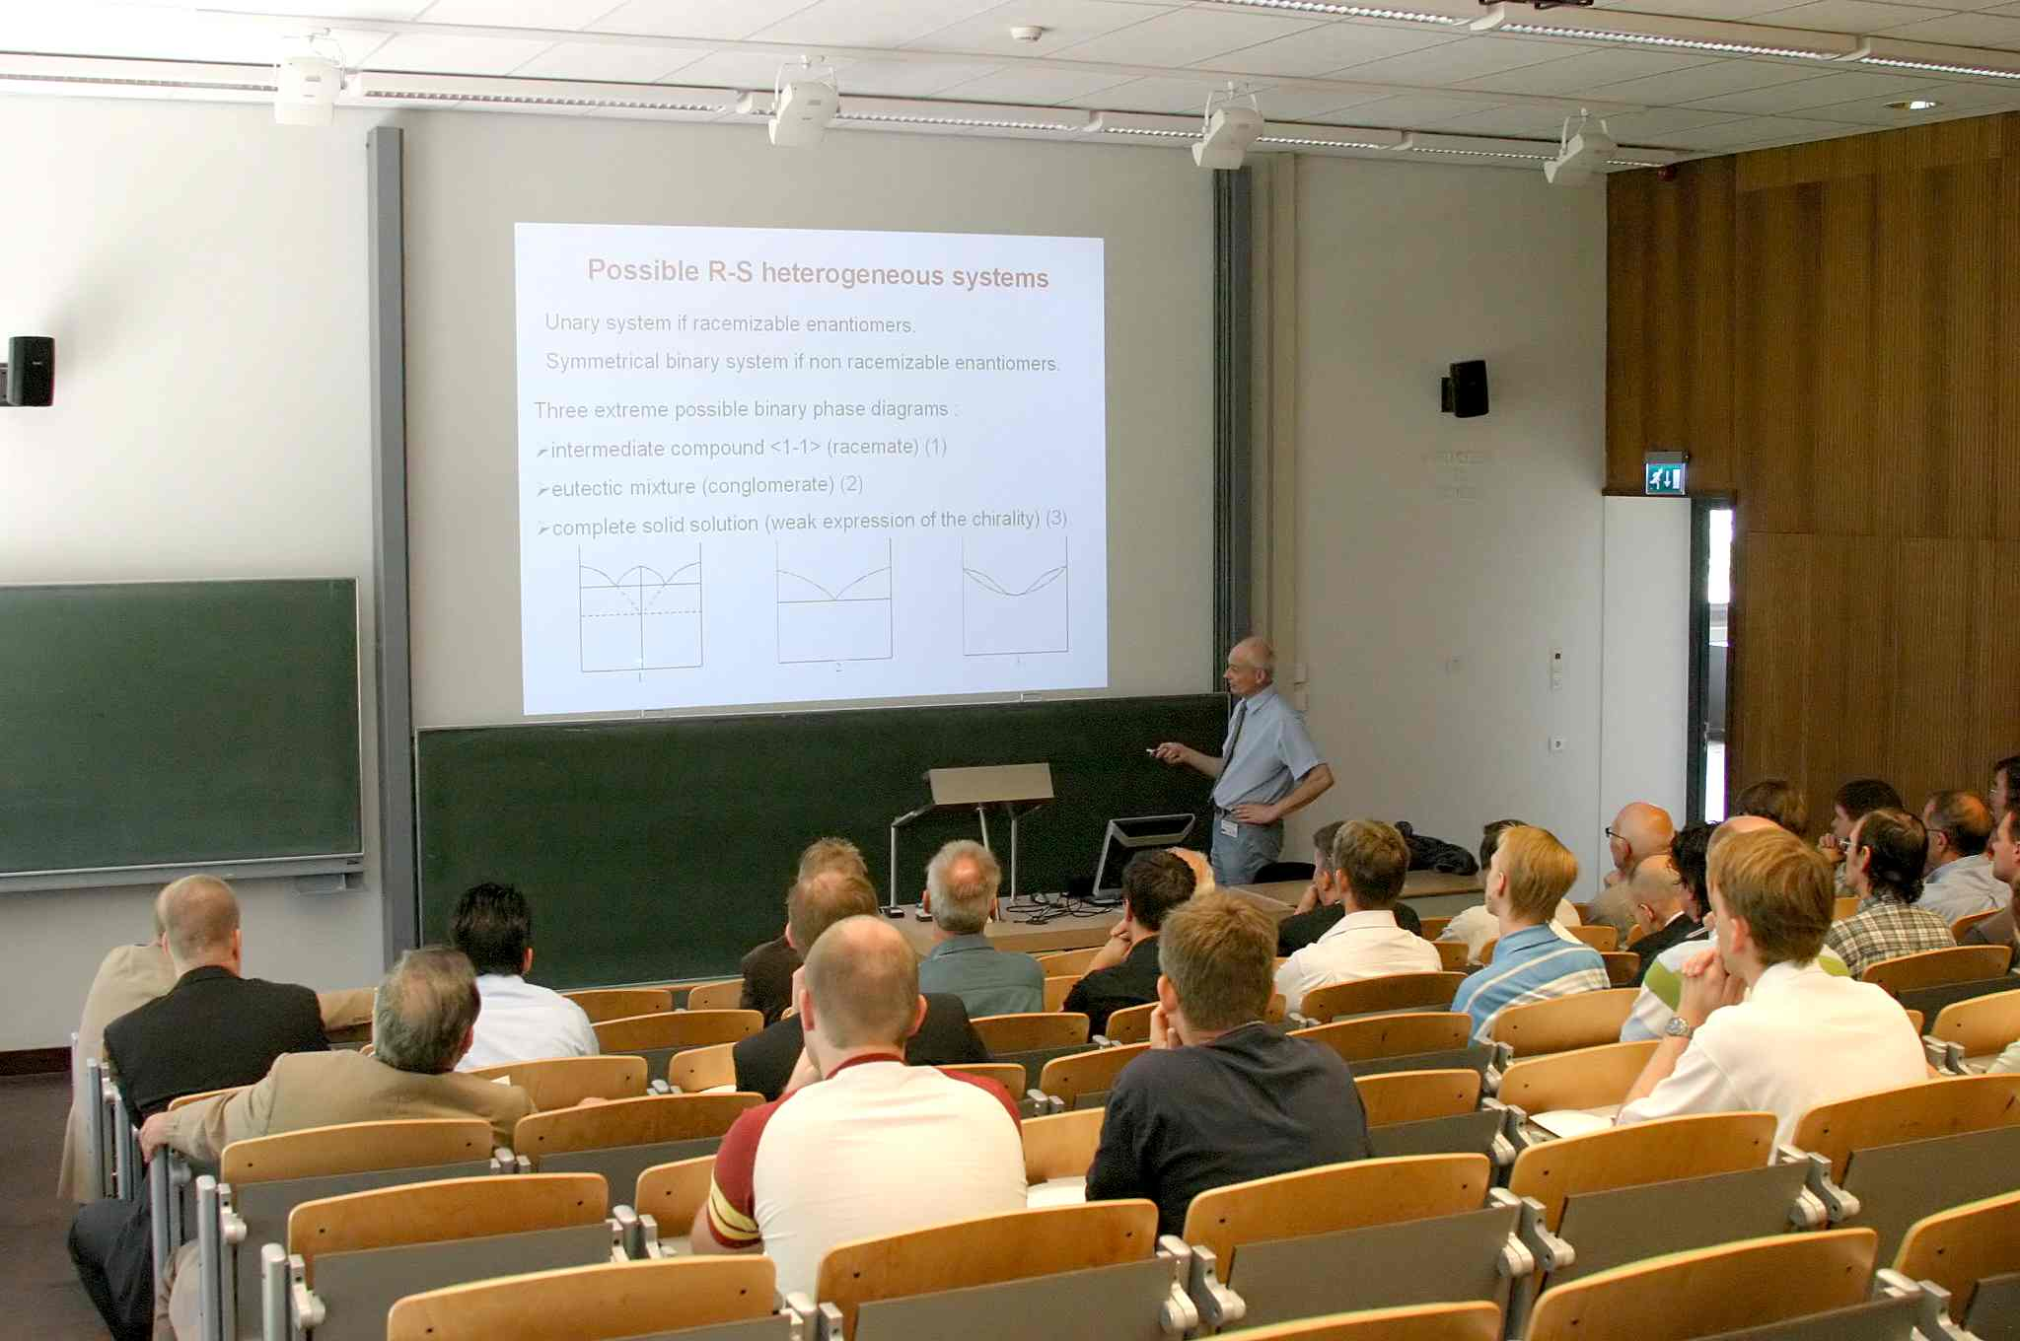
______________________________________________________________

AIO School Kristal- en Structuuronderzoek 2008

Datum: 3 - 7 november 2008

Locatie: Nijmegen

Onderwerp: Crystalline Samples.

How to obtain, how to characterize and how to handle them
_____________________________________________________________

Poederdag 2008

Datum: vrijdag 12 december 2008

Locatie: Avantium Technologies BV, Amsterdam

Thema: Diffractie steeds sneller

______________________________________________________________

Nieuwsbrief voor Kristallografen 2008/01

De Nieuwsbrief voor Kristallografen is een uitgave van de Nederlandse Vereniging voor Kristallografie.
______________________________________________________________

Geoffrey King 1924-2007

Geoffrey Stephen Douglas King (Geoff) was born on 7 December 1924 in Ealing. He studied at the Royal College of Science (now Imperial College, London) and obtained a B.Sc. in Chemistry and Physics in 1944. From 1944 to 1953, he was employed by J. Lyons & Co. He began as an analytical chemist, and shortly specialised in crystallographic work, developing software for the LEO computer. While there, he obtained the M.Sc. in Crystallography from Birkbeck College, and determined several crystal structures, including those of nicotinic acid and nicotinamide. Between 1953 and 1956, he held a research fellowship at Birkbeck, where he moved into protein crystallography; among the structures on which he worked were lysozyme nitrate and iodide.

In 1957, Geoff joined the Union Carbide European Research Association in Brussels, where he returned to the field of organic and organometallic structures. Alongside his structural work, he wrote a set of programs for the IBM 1620 computer. He started an international IBM 1620 users’ group with more than 70 members, who developed these programs.

In 1971, Geoff was appointed Professor of Crystallography in the Department of Geology and Geography at the University of Leuven. His research dealt with the structures of minerals, and of organic and organometallic compounds. Along with that, he assisted with the development of important software packages, including XRAY-76 and XTAL, in particular their implementation on IBM systems. For a considerable time, he was responsible for the implementation and use of the Cambridge Structural Database in Belgium. In 1976, he was made a foreign member of the Royal Flemish Academy of Science and Arts. In that year, he joined the Belgian National Committee for Crystallography, of which he was secretary from 1980-82 and chair from 1985-88. In 1997 was made an honorary member. Geoff was for many years a member of the European Crystallographic Committee, the forerunner of the ECA, and was its chair from 1987-89. Colleagues in Belgium and abroad valued his unselfish concern for the crystallographic community, his good critical spirit and his warm humanity.

After his retirement with emeritus status in 1990, he remained very active in crystallographic research; many people benefited from his expertise. Geoff died suddenly in Leuven on 11 September, 2007.

Luc van Meervelt, K.U.Leuven, Belgium
__________________________________________________________

Nieuwsbrief voor Kristallografen 2008/01

De Nieuwsbrief voor Kristallografen is een uitgave van de Nederlandse Vereniging voor Kristallografie.
______________________________________________________________

NVK lidmaatschap

Voor het lidmaatschap van de NVK of voor wijzigingen kunt u onderstaand formulier gebruiken (ook te vinden op de website www.nvk.info).

geeft zich op als lid van de NVK
Ondergetekende -------------------------------------------
geeft de volgende wijziging(en) door

Naam:
Initialen: Titel:
Adres:
Postcode: Plaats:
Telefoon:

Instituut:
Adres:
Postcode: Plaats:
Telefoon: Fax:
E-mail:

Interessegebied:

Aankruisen wat van toepassing is:
65+ …( ) A.I.O …( ) student …( ) lid K.N.C.V. …( )*

Dit formulier zenden aan: Dr. H. Kooijman
Arthur van Schendelstraat 557
3511 MP Utrecht
huub.kooijman@shell.com

De contributie bedraagt: 13,50 per jaar
voor leden KNCV of NNV: 11,00 per jaar
voor 65+ leden: 9,00 per jaar
voor AIO's en studenten : 4,50 per jaar (studenten, lid KNCV en <26 jaar: gratis)

Gironummer: 7366901, NVK, Utrecht

*Om lid te worden van de KNCV kunt u terecht op hun website. U kunt ook een KNCV informatiepakket aanvragen inclusief een gratis nummer van C2W door naam en adresgegevens te mailen aan ledenadministratie@kncv.nl.
______________________________________________________________

